雙溪國小108學年度六年甲班實施家庭教育課程
年級 | 學期/週次 | 學習領域及單元名稱 | 時數
六 | 上/1-3 | 綜合領域—  第一單元 良好的家人互動 | 9
六 | 上/4-6 | 綜合領域—  第二單元 你我更靠近 | 9
下 | 下/12-14 | 綜合領域—  第五單元 世界一家親 | 9
照片說明: 和同學分享在家中遇到的問題， 並討論可以如何和家人溝通
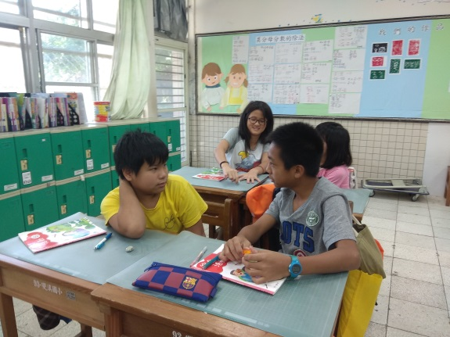 | 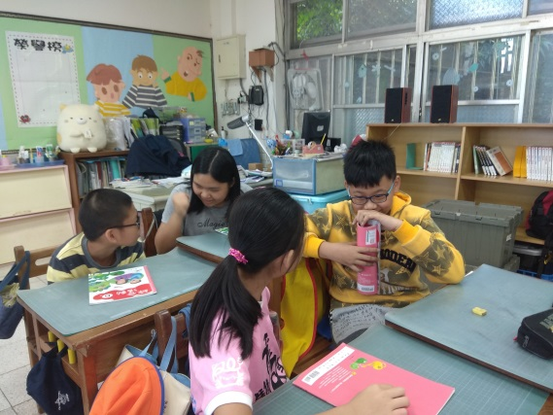
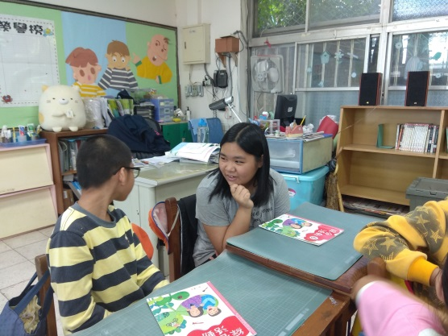 | 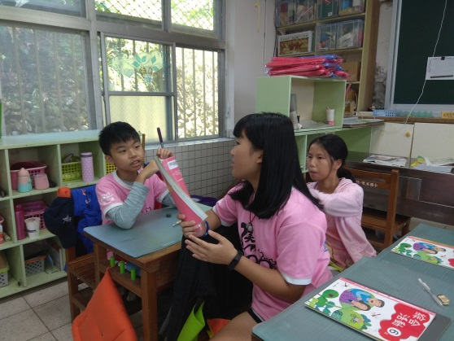
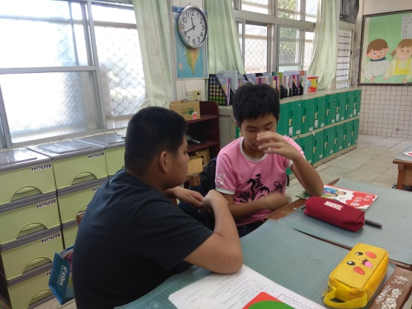 | 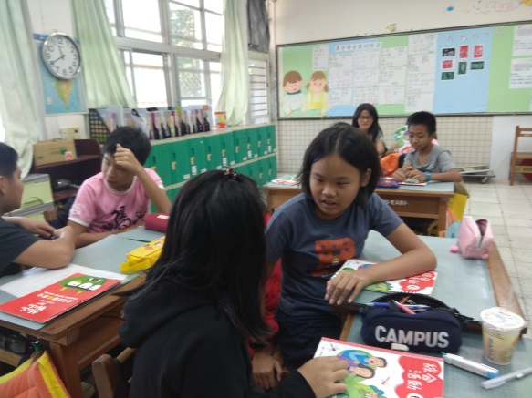

照片說明: 請新住民小朋友先與新住民家長討論有哪些跟台灣不同的文化，再到學校跟同學分享，其他小朋友也分享曾去過的國家，有什麼不同的文化。
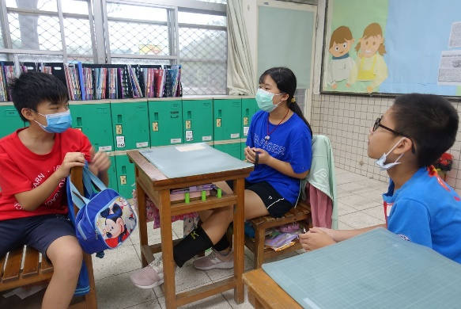 | 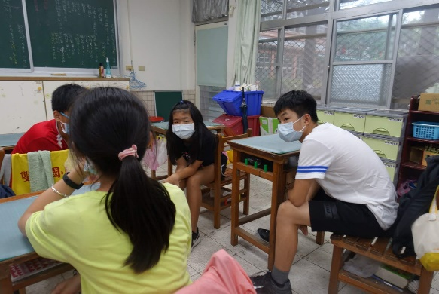
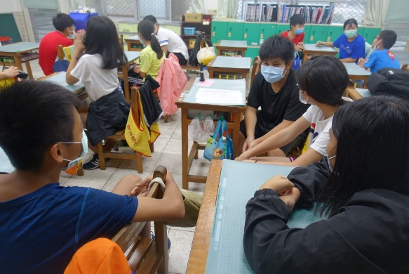 | 